HW4：
part1，讀取影像做顏色區域標記並轉為二值化圖形。
part2，對二值化圖形做opening的形態運算過濾雜訊。
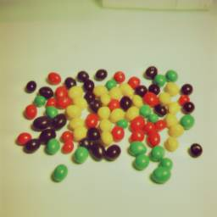
程式碼：
clc;clear;
%讀取圖檔
[FN] = uigetfile({'*.jpg','JPEG (*.jpg;*.jpeg;*)';...
'*.png','PNG (*.png)';...
'*.bmp','BMP (*.bmp)';...
'*.tiff','TIFF (*.tiff)'},'開啟圖檔');
RGB = imread(FN);
%色彩區域標記以及二值化
d_R = zeros(size(RGB));
d_G = zeros(size(RGB));
d_B = zeros(size(RGB));
for i=1:size(RGB,1);
for j=1:size(RGB,2);
d_R(i,j) = RGB(i,j,1);
d_G(i,j) = RGB(i,j,2);
d_B(i,j) = RGB(i,j,3);
if d_R(i,j) > 150 && d_G(i,j) < 100 && d_B(i,j) <100 %色彩判斷條件
Mark(i,j) = 1;
else
Mark(i,j) = 0;
end
end
end
%形態運算過濾雜訊
se = strel('disk',1);
se_Mark = imopen(Mark,se);

figure(1);
subplot(2,2,2); imshow(RGB); title('Original');
subplot(2,2,3); imshow(Mark); title('Mark Regions');
subplot(2,2,4); imshow(se_Mark); title('Mark Regions(opening)');
saveas(figure(1),'CV_HW4_M1035502','jpg');

% figure(1); imshow(RGB); title('Original');
% figure(2); imshow(Mark); title('Mark Regions');
% figure(3); imshow(se_Mark); title('Mark Regions(opening)');
% saveas(figure(1),'CV_HW4_M1035502-01','jpg');
% saveas(figure(2),'CV_HW4_M1035502-02','jpg');
% saveas(figure(3),'CV_HW4_M1035502-03','jpg');

結果：
